Magazin

Proiect IPDP

Coordonatori: Lupascu Teodor, Danciu Gabriel

Student: Calin Cristina Ioana, Andrea Puia

An 3, Calculatoare

1.Diagrame

1.1 Use-case Diagram

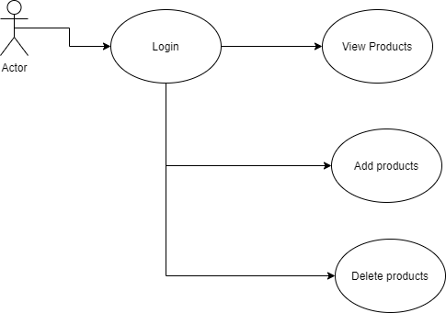

1.2 Class Diagram

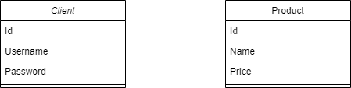

1.3 Sequence Diagram

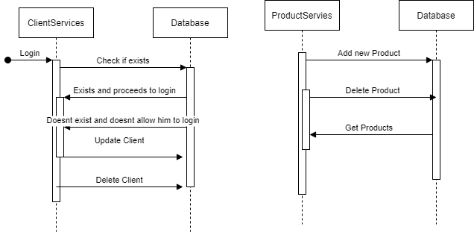

2. Sistem de versionare

Pentru versionarea codului am folosit Git, impreuna cu platforma GitHub.

<https://github.com/andreapuia/Magazin>

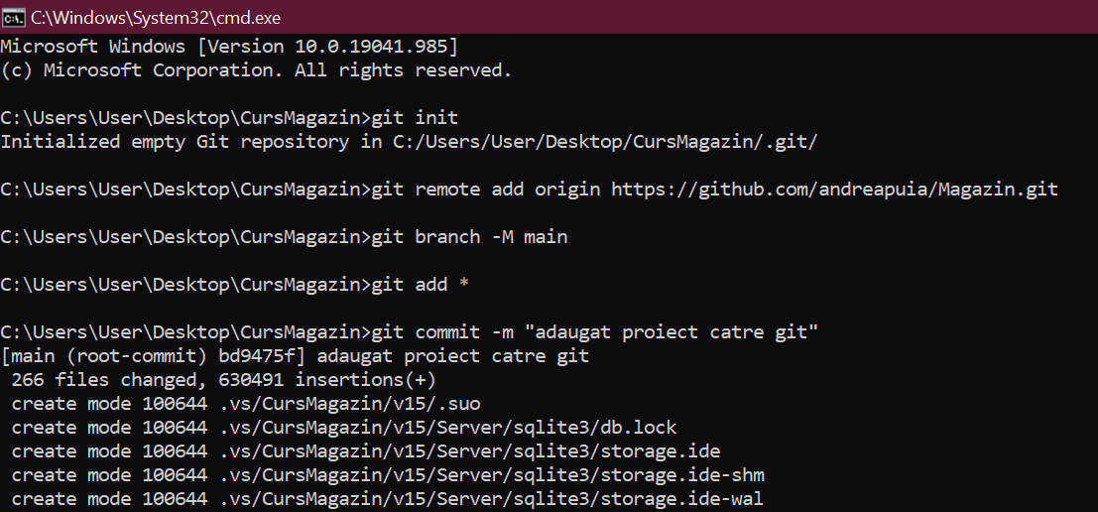

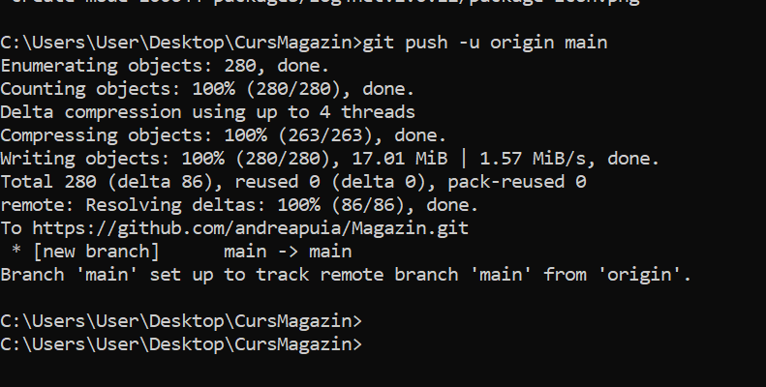

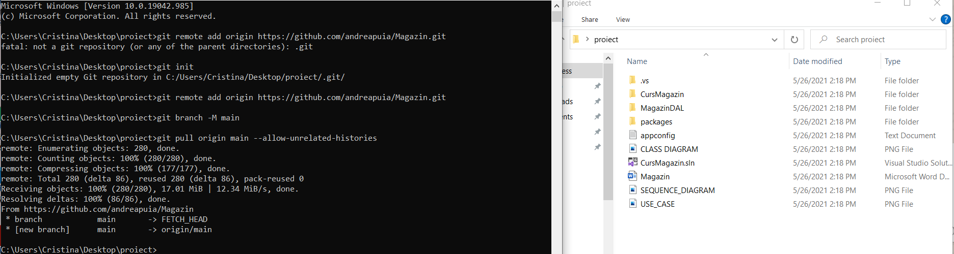

3. Biblioteca de logs

Pentru a loga diferite evenimente am folosit Log4Net.

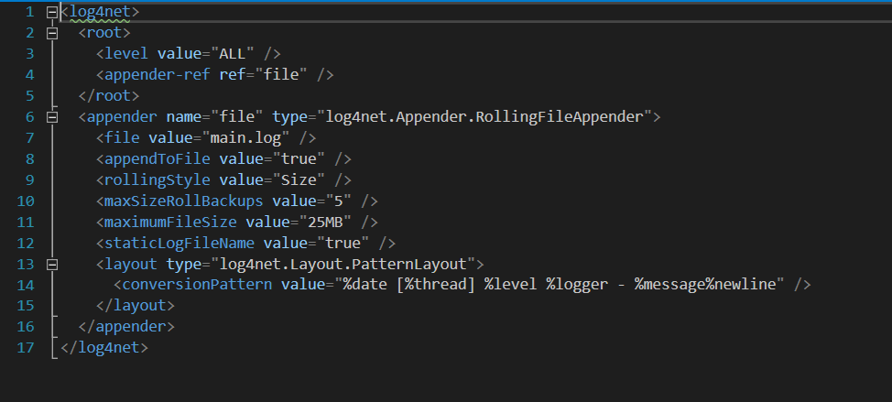

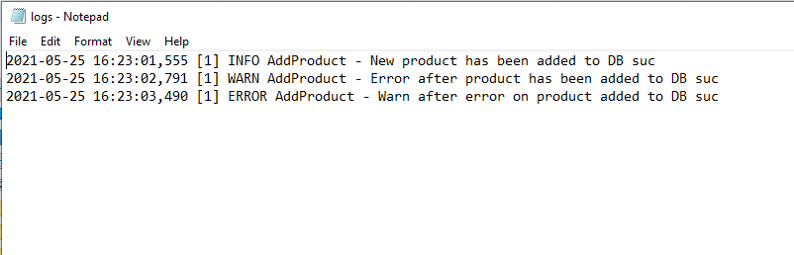

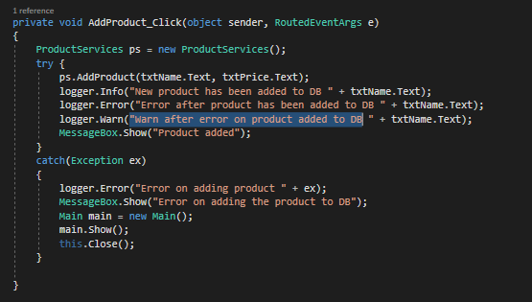

4. Sablon architectural

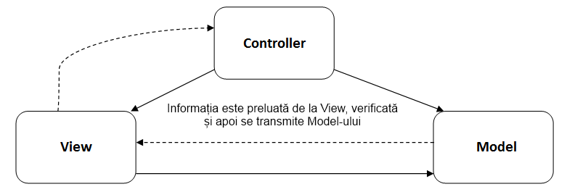

5. ORM

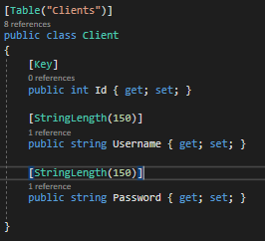

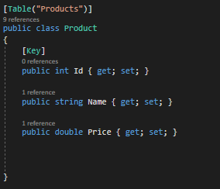

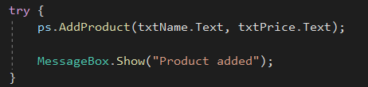

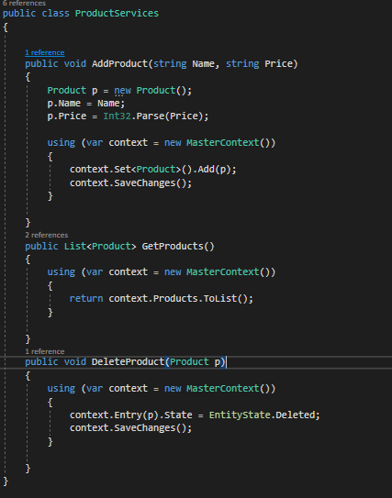

6. SOLID

Open/Close Principle

Derivarea unei clase standard pentru a o extinde

